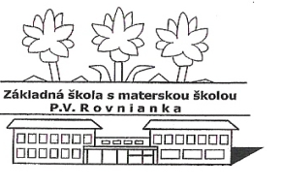
Základná škola s materskou školou P.V. Rovnianka Dolný Hričov
Školská 248, 013 41 Dolný Hričov
Telefón : +421/415572133 E-mail: zsdhricov@azet.sk Internet: www.zsdhricov.sk

Plán podujatí na mesiac NOVEMBER 2018
Zodpovední pedagógovia
5.11. | OLYMPIÁDA v anglickom jazyku – školské kolo | Mgr. Klieštik
7.11. | Zázračná baterka –Bábkové divadlo Žilina | Mgr. Kurajská
9.11. | EXKURZIA – Vojenské historické múzeum | Mgr. Škutová
12.11. | DEŇ OTVORENÝCH DVERÍ | Mgr. Kurajská, Mgr. Závodská, Mgr. Škutová,  Mgr. Piskoríková, Mgr. Bezáková
14.11. | CYKUS PREDNÁŠOK pre 2. a 5.roč. | p. Holičová
14.11. | MISS bábika | Mgr. Škutová, Mgr. Bezáková
15.11. | KOMPARO 8 | Mgr. Kršková
21.11. | TESTOVANIE 5 | p. Holičová
28.11. | VIANOČNÁ DIELNIČKA | Mgr. Kurajská, Mgr. Závodská, Mgr. Škutová,  Mgr. Piskoríková, Mgr. Bezáková
29.11. | Súťaž EXPERT geniality show | p. Holičová
Ďalšie podujatia : OLYMPIÁDA zo slovenského jazyka – školské kolo Mgr. Kršková

